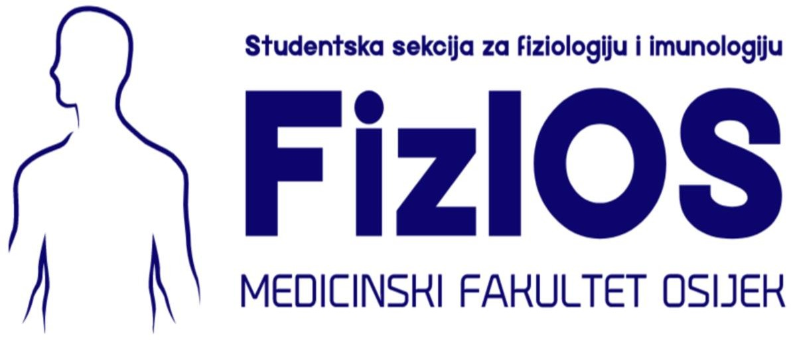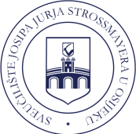

FIZIOS - STUDENTSKA SEKCIJA ZA FIZIOLOGIJU I IMUNOLOGIJU MEDICINSKOG FAKULTETA OSIJEK
( U OSNIVANJU)
HRVATSKO DRUŠTVO ZA HIPERTENZIJU

SVJETSKI DAN H IPERTENZI JE

17. 5. 2021.
13:00 - 14:00
MEDICINSKI FAKULTET OSIJEK ONLINE - MSTEAMS SUDJELOVANJE
https://teams.microsoft.com/l/meetup-join/19%3a87916d3c50c942ae8fd62315f1057218%40thread.tacv2/1620896764192?context=%7b%22Tid%22%3a%22da5094c8-d2c6-4f72-8d3c-3b0c0973869d%22%2c%22Oid%22%3a%227d0a1403-e852-40c9-8512-f40a6c8fa315%22%7d>
PR EDAVAČI:
prof. dr. sc. Ines Drenjančević
izv. prof. dr. sc. Kristina Selthofer Relatić doc. dr. sc. Dubravka Mihaljević

Program Svjetskog dana hipertenzije

9:00 - 12:00 Dijeljenje edukativnog materijala na Trgu Ante
Stračevića u Osijeku 10:00 - Gradska i sveučilišna knjižnica Osijek- izložba postera u povodu Svjetskog dana hipertenzije (FizIOS)
13:00 - 14:00 Predavanja s raspravom:
13:00-13:20 prof. dr. sc. Ines Drenjančević- Zašto smanjiti unos kuhinjske soli?
13:20-13:40 izv. prof. dr. sc. Kristina Selthofer Relatić – Srce i visoki krvni tlak
13:40-14:00 doc. dr. sc. Dubravka Mihaljević- Bubrezi i visoki krvni tlak
*Sudjelovanje putem Microsoft Teams aplikacije
https://teams.microsoft.com/l/meetup-join/19%3a87916d3c50c942ae8fd62315f1057218%40thread.tacv2/1620896764192?context=%7b%22Tid%22%3a%22da5094c8-d2c6-4f72-8d3c-3b0c0973869d%22%2c%22Oid%22%3a%227d0a1403-e852-40c9-8512-f40a6c8fa315%22%7d>

Organizacijski odbor:
Petar Šušnjara mag. med.lab diagn., Luka Medić, Mihael Kolar, Stipe Vidović, Tajana Grinžek, Maja Lagator, Vedrana Pavlović, prof. dr. sc. Ines Drenjančević

